IoT Projekat - Sistem za praćenje lokacije

Bojana Maletic 174/21 RI

**Opis sistema**

Uređaj se sastoji od GPS senzora, ESP8266 mikrokontrolera i buzzer-a na ploči. Služi korisniku da prati lokaciju čega god želi (npr. deteta, ljubimca). Uređaj takođe ima zadatu tačku i prečnik oko tačke. Kada očita lokaciju koja se nalazi van tog prečnika pravi zvuk koji treba da obavesti korisnika. Sistem radi tako što GPS senzor hvata GPS signal i šalje podatke ESP-u, koji zatim te podatke šalje na Firebase Realtime Database. Korisnik dodaje uređaj u sistem tako što popuni formu na korisničkoj aplikaciji. Kada se prvi put pokrene uređaj on mora da se poveže na mrežu sa određenim imenom i šifrom i neće raditi dok user ne uđe na stranicu koju on servira i unese određene podatke (user ID, ime sistema i podaci o wifi mreži na koju će se povezivati ubuduće). Nakon toga sistem će upamtiti te podatke i krenuti sa radom. Te podatke je moguće opet podesiti i nakon prvog pokretanja uređaja.

Prednji deo: Zadnji deo: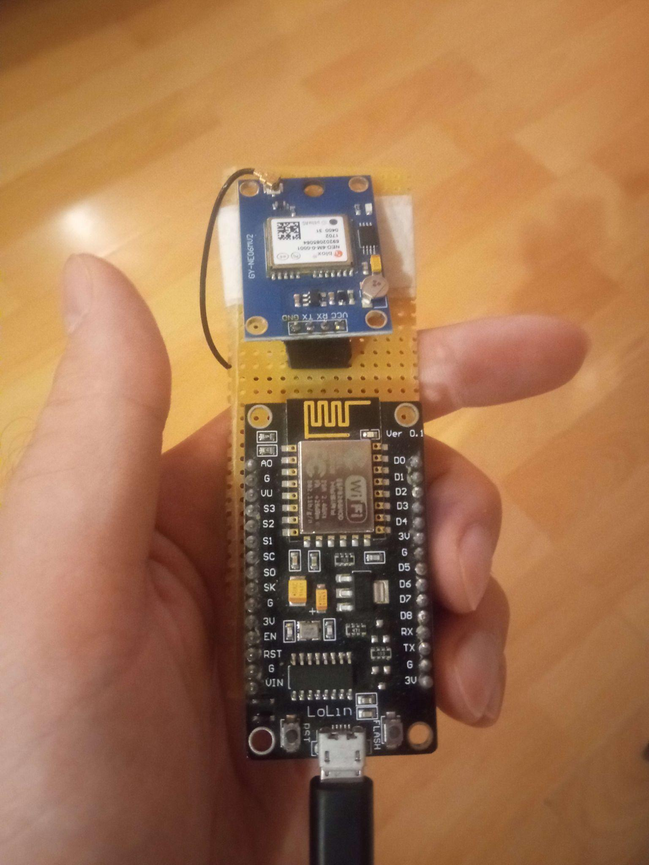 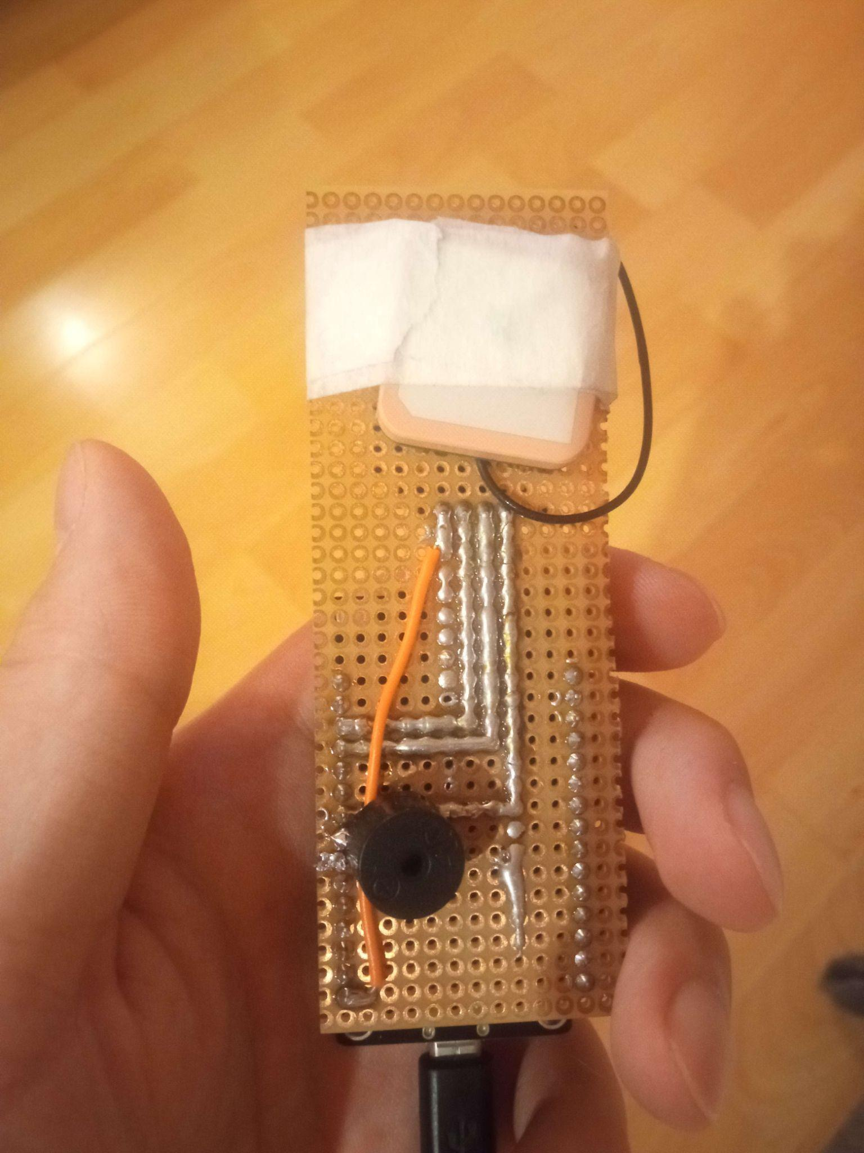

**Arhitektura sistema**

**GPS uređaj:**

Komponente: GPS senzor, ESP8266, buzzer

Funkcionalnosti: prikuplja podatke o lokaciji, šalje podatke na firebase bazu, omogućava povezivanje na wifi mrezu (napisano u C++)

**Skica uređaja:**

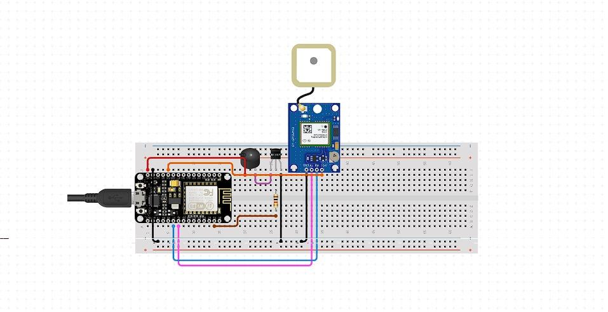

**Skladište podataka**

Podaci se skladište u Firebase Realtime Database. Prvi sloj je ID od korisnika, drugi ime uređaja, a treći podaci uređaja. Korisnici se pamte i registruju sa email-om i šifrom koristeći Firebase Authentication.

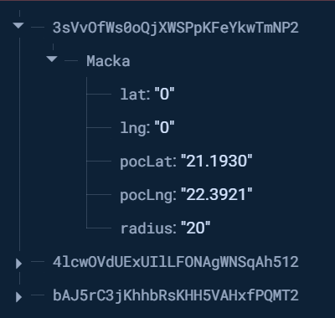

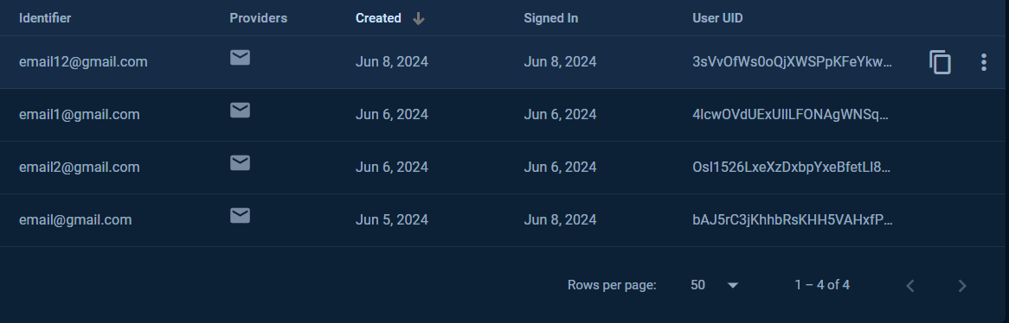

**Web servis**

Web servis pruža sledeće funkcionalnosti:

Rute:

/loginuser - prijavljuje korisnika koristeći Firebase Authentication

Request: POST sa argumentima (string email) i (string password)

Response: user ID

/signupuser - pravi novog korisnika koristeći Firebase Authentication

Request: POST sa argumentima (string email) i (string password)

Response: user ID

/currentuser - vraća user ID trenutno prijavljenog korisnika

Request: GET

Response: user ID

/data - vraća sve podatke iz baze podataka

Request: GET

Response: Javascript objekat u kome se nalaze svi podaci iz baze podataka

/novi-uredjaj - u bazi pravi novi uređaj sa zadatim podacima

Request: POST sa argumentima (svi su string) uid, name, lat, lng, pocLat, pocLng, radius

Response: { message: 'Form data received successfully', data: req.body }

/obrisi-uredjaj:id - brise uredjaj sa zadatim imenom

Request: DELETE sa argumentom u url-u

Response: { message: 'Deleted device successfully', data: req.body }

**Korisnička aplikacija**

Korisniča aplikacija služi da korisnik ima pregled svih uređaja koje poseduju. Prvo moraju napraviti nalog koristeći email i šifru. Sledeća stranica nakon što se uloguju sadrži linkove svih uređaja koje je korisnik dodao i formu za dodavanje uređaja. Na linku individualnog uređaja nalazi se mapa koja prikazuje podatke iz baze na mapi, forma za ažuriranje podataka uređaja i dugme za brisanje uređa iz baze. Marker predstavlja poslednju zabeleženu lokaciju uređaja, a crveni krug predstavlja površinu van koje će uređaj krenuti da proizvodi zvuk.

Slike ekrana:

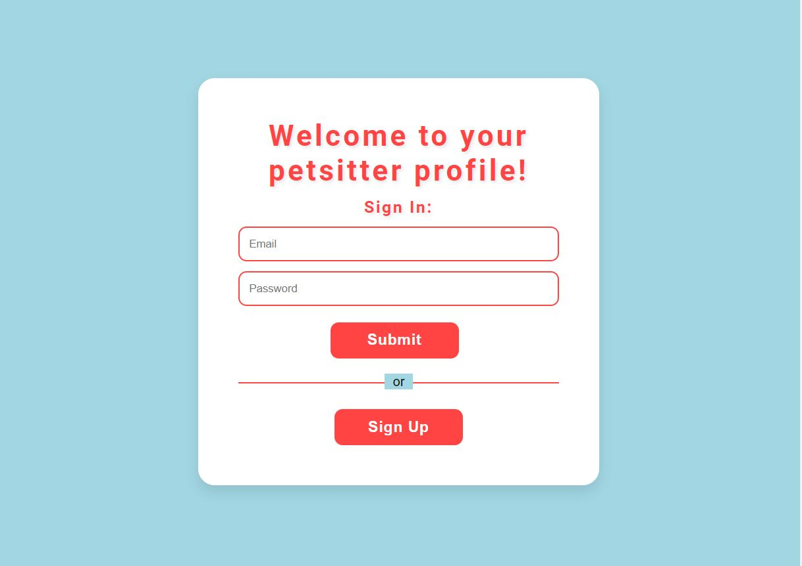

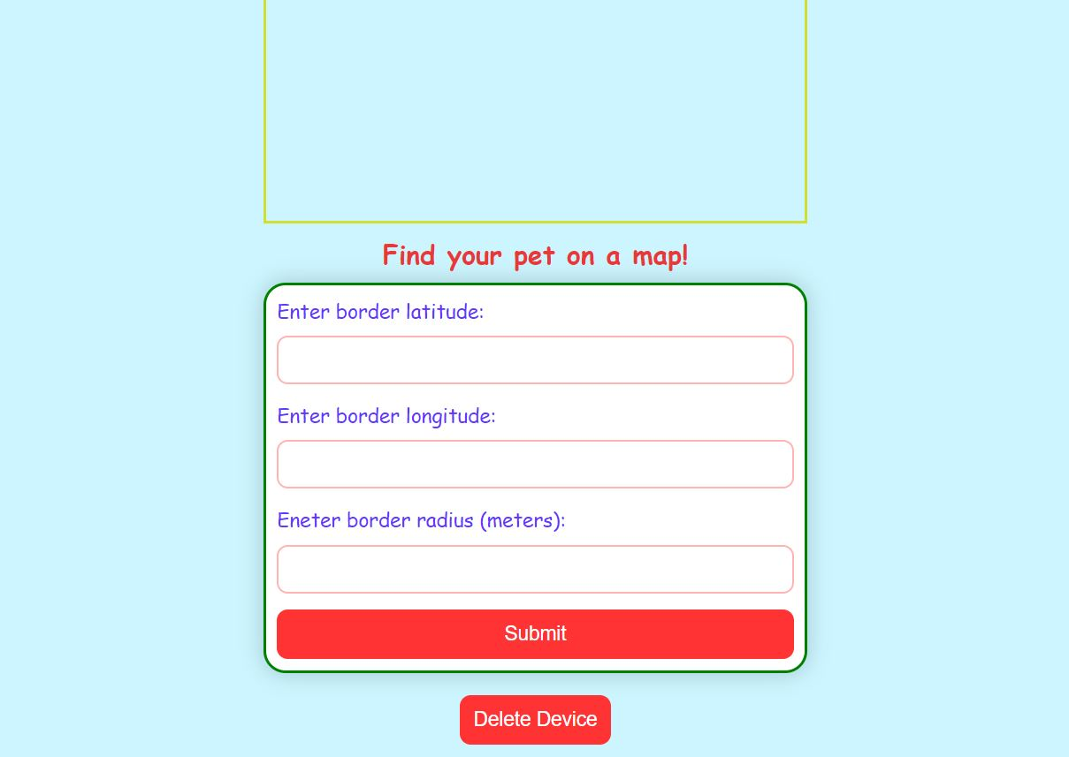

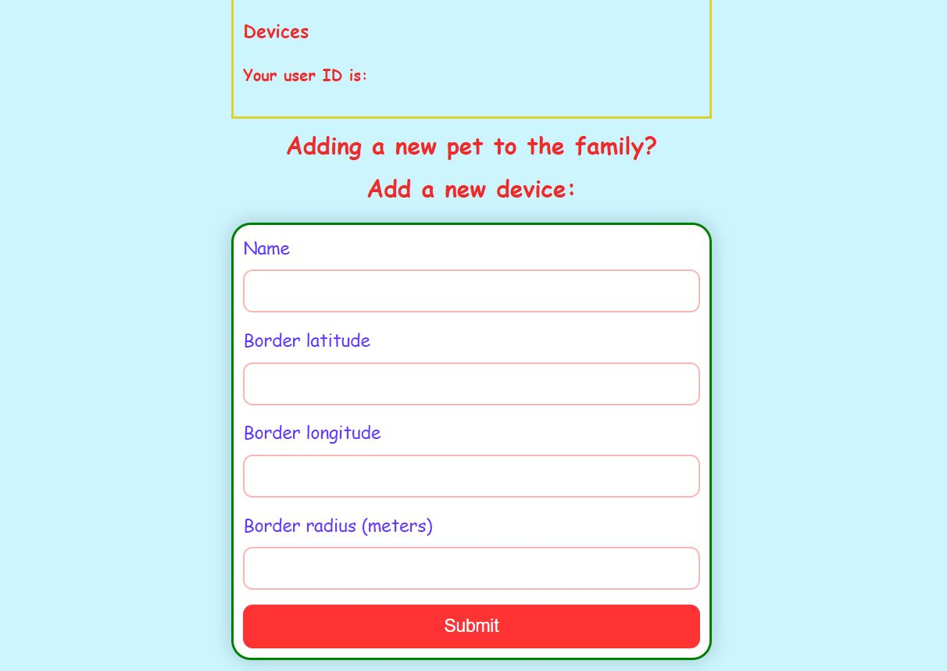

**Prilozi:**

U prilogu saljemo C++ kod koji se nalazi na mikrokontroleru i JavaScript kod koji opisuje funkcionalnost nase web stranice.